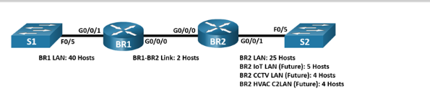

**Packet Tracer - Разработка и реализация схемы адресации VLSM - Режим симуляции физического оборудования**

**Задачи**

**Часть 1. Изучение требований к сети**

**Часть 2. Разработка схемы адресации VLSM**

**Часть 3. Подключение кабелей и настройка IPv4-сети**

**Общие сведения/сценарий**

Маска подсети произвольной длины (VLSM) предназначена для того, чтобы избежать пустой траты IP-адресов. При использовании VLSM сеть разделяется на подсети, а затем каждая подсеть разделяется снова. Этот процесс может повторяться несколько раз и позволяет создавать подсети различных размеров на основе количества узлов, необходимых для каждой сети. Для эффективного использования VLSM необходимо планирование адресов.

В этой лабораторной работе в режиме симуляции физического оборудования (PTPM) вам нужно разработать схему адресации для сети, изображенной на диаграмме топологии, используя адрес 192.168.33.128/25. Bспользуйте VLSM для обеспечения соответствия требованиям адресации IPv4. После создания схемы адресации VLSM вам нужно будет настроить интерфейсы на маршрутизаторах, указав соответствующие IP-адреса. Будущие локальные сети BR2 должны иметь выделенные адреса, но в настоящее время интерфейсы не будут настроены.

**Инструкции**

**Часть 1. Изучение требований к сети**

В этой части вам необходимо изучить требования к сети и разработать схему адресации VLSM для сети, изображенной на диаграмме топологии, используя сетевой адрес 192.168.33.128/25.

**Шаг 1. Определите количество доступных адресов узлов и подсетей.**

Вопросы:

Сколько адресов узлов доступно в сети /25? 126

Сколько всего адресов узлов требуется, исходя из топологии? 80

Сколько подсетей требует данная топология сети? 6

**Шаг 2. Определите самую большую подсеть.**

Вопросы:

Дайте описание этой подсети (например, BR1 LAN или канал BR1-BR2)?

Сколько IP-адресов требуется для самой большой подсети? BR1 LAN 40 hosts

Какая маска подсети может поддерживать такое количество адресов узла? /26

Сколько всего адресов узла может поддерживать эта маска подсети? 62

Можно ли разделить сетевой адрес 192.168.33.128/25 на подсети для поддержки этой подсети? Да

Какие сетевые адреса образуются в результате данного разбиения на подсети? 192.168.33.128/26 192.168.33.192/26

В данной подсети используйте первый сетевой адрес.

**Шаг 3. Определите вторую по величине подсеть.**

Вопросы:

Дайте описание этой подсети. BR2 LAN 25 hosts

Сколько IP-адресов требуется для второй по величине подсети? 25

Какая маска подсети может поддерживать такое количество адресов узла? /27

Сколько всего адресов узла может поддерживать эта маска подсети? 30

Возможно ли повторно организовать подсеть оставшейся подсети, поддерживая при этом данную подсеть? Да

Какие сетевые адреса образуются в результате данного разбиения на подсети? 192.168.33.192/27 192.168.33.224/27

В данной подсети используйте первый сетевой адрес.

**Шаг 4. Определите третью по величине подсеть.**

Вопросы:

Дайте описание этой подсети. BR2 loT LAN 5 hosts

Сколько IP-адресов требуется для второй по величине подсети? 5

Какая маска подсети может поддерживать такое количество адресов узла? /29

Сколько всего адресов узла может поддерживать эта маска подсети? 6

Возможно ли повторно организовать подсеть оставшейся подсети, поддерживая при этом данную подсеть? Да

Какие сетевые адреса образуются в результате данного разбиения на подсети? 192.168.33.224/29 192.168.33.232/29 192.168.33.240/29 192.168.33.248/29

В данной подсети используйте первый сетевой адрес.

Используйте второй сетевой адрес для сети CCTV LAN.

Используйте третий сетевой адрес для локальной сети HVAC C2.

**Шаг 5. Определите четвертую по величине подсеть.**

Вопросы:

Дайте описание этой подсети. BR1-BR2

Сколько IP-адресов требуется для второй по величине подсети? 2

Какая маска подсети может поддерживать такое количество адресов узла? /30

Сколько всего адресов узла может поддерживать эта маска подсети? 2

Возможно ли повторно организовать подсеть оставшейся подсети, поддерживая при этом данную подсеть? Да

Какие сетевые адреса образуются в результате данного разбиения на подсети?

192.168.33.248/30 192.168.33.252/30

В данной подсети используйте первый сетевой адрес.

**Часть 2. Разработка схемы адресации VLSM**

В этой части вы задокументируете схему адресации VLSM.

**Шаг 1. Рассчитайте данные подсетей.**

Используя информацию, полученную в части 1, заполните следующую таблицу.

| **Описание подсети** | **Необходимое количество узлов** | **Сетевой адрес/CIDR** | **Адрес первого узла** | **Широковещательный адрес** |
| --- | --- | --- | --- | --- |
| **BR1 LAN** | 40 | 192.168.33.128/26 | 192.168.33.129 | 192.168.33.159 |
| **BR2 LAN** | 25 | 192.168.33.192/27 | 192.168.33.193 | 192.168.33.223 |
| **BR2 IoT LAN** | 5 | 192.168.33.224/29 | 192.168.33.225 | 192.168.33.231 |
| **BR2 CCTV LAN** | 4 | 192.168.33.232/29 | 192.168.33.233 | 192.168.33.239 |
| **BR2 HVAC C2LAN** | 4 | 192.168.33.240/29 | 192.168.33.241 | 192.168.33.247 |
| **Канал BR1-BR2** | 2 | 192.168.33.248/30 | 192.168.33.249 | 192.168.33.251 |

*Пустая строка - без дополнительной информации*

**Шаг 2. Заполните таблицу адресов интерфейсов.**

Назначьте первые адреса узла в подсети интерфейсам Ethernet. **BR1** должен быть назначен первый адрес узла в канале **BR1-BR2**.

| **Устройство** | **Интерфейс** | **IP-адрес** | **Маска подсети** | **Интерфейс устройства** |
| --- | --- | --- | --- | --- |
| **BR1** | G0/0/0 | 192.168.33.249 | /30 | Канал BR1-BR2 |
| ***BR1*** | G0/0/1 | 192.168.33.129 | /26 | 40 узлов LAN |
| **BR2** | G0/0/0 | 192.168.33.250 | /30 | Канал BR1-BR2 |
| *BR2* | G0/0/1 | 192.168.33.193 |  | 25 хост LAN |

*Пустая строка - без дополнительной информации*

**Часть 3. Подключение и настройка IPv4-сети**

В этой части вы построите кабельную сеть в соответствии с топологией. Вам предстоит выполнить кабельное соединение и настроить три маршрутизатора, используя схему адресации VLSM, которую вы разработали в части 2.

**Шаг 1. Создайте сеть.**

a.     В главной стойке нажмите на маршрутизаторы и коммутаторы и перетащите их с полки в стойку.

b.     Соедините сетевые устройства в соответствии с топологией и включите питание всех устройств.

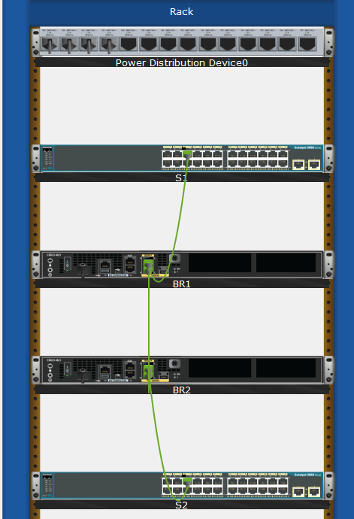

**Шаг 2. Настройте базовые параметры на каждом маршрутизаторе.**

a.     Установите консольное соединение между маршрутизатором и PC на столе.

b.     В окне терминала на PC установите терминальную сессию до маршрутизатора.

*Откройте окно конфигурации*

c.     Назначьте маршрутизаторам имя устройства.

d.     Назначьте **class** в качестве зашифрованного пароля доступа к привилегированному режиму на обоих маршрутизаторах.

e.     Назначьте **cisco** в качестве пароля консоли и включите запрос пароля при включении на обоих маршрутизаторах.

f.       Назначьте **cisco** в качестве пароля VTY и включите запрос пароля при включении на обоих маршрутизаторах.

g.     Зашифруйте открытые пароли на маршрутизаторах.

h.     Создайте баннер, который предупреждает о запрете несанкционированного доступа на обоих маршрутизаторах.

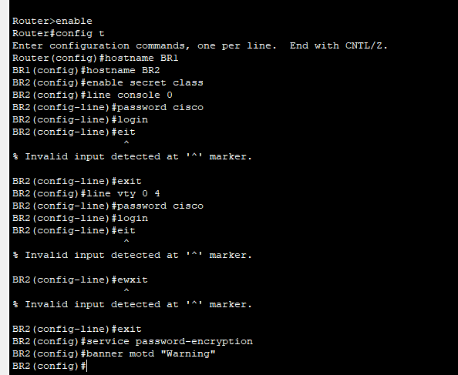

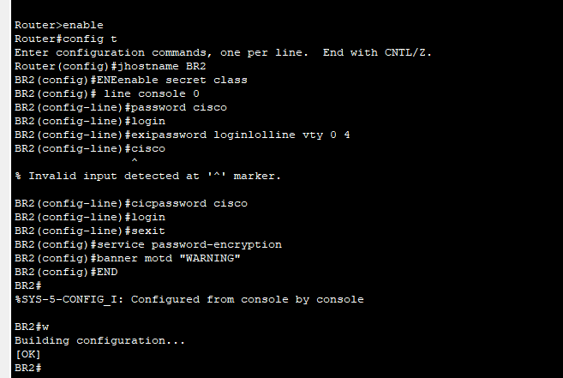

**Шаг 3. Настройте интерфейсы на каждом маршрутизаторе.**

a.     Назначьте IP-адрес и маску подсети каждому интерфейсу, руководствуясь таблицей, которую вы заполнили в части 2.

b.     Настройте описание для каждого интерфейса.

c.     Включите интерфейсы.

**Шаг 4. Сохраните конфигурацию на всех устройствах.**

**Шаг 5. Проверьте связь.**

1. С **BR1**, запустите эхо-запрос до интерфейса G0/0/0 на BR2.

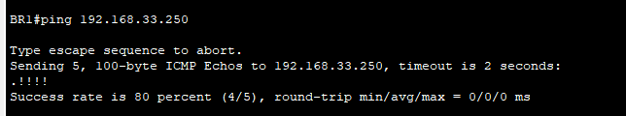

1. С **BR2**, запустите эхо-запрос до интерфейса G0/0/0 на BR1.

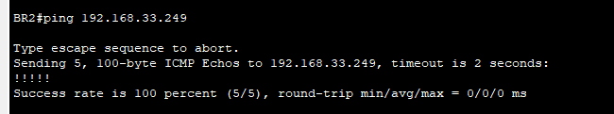

c.     Если эхо-запросы не были отправлены, найдите и устраните неполадки подключений.

*Закройте окно настройки.*

**Примечание.**Отправка эхо-запросов на LAN интерфейсы GigabitEthernet других маршрутизаторов не дадут результата. Чтобы другие устройства получили информацию об этих подсетях, требуется протокол маршрутизации. Интерфейсы GigabitEthernet также должны быть активированы (up/up), только после этого протокол маршрутизации сможет добавить подсети в таблицу маршрутизации. В данной лабораторной работе рассматривается VLSM и настройка интерфейсов.

**Вопрос для повторения**

Каким образом можно быстро рассчитать сетевые адреса последовательных подсетей /30?

К последней подсети добавить 4

*Конец документа*